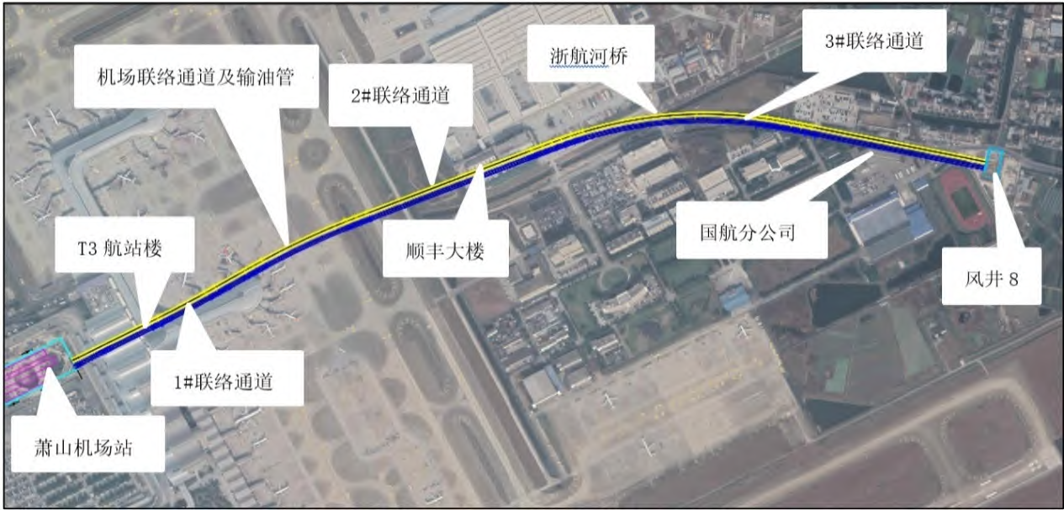
第23 卷 第7 期 中 国 水 运 Vol.23 No.7 2023 年 7 月 China Water Transport July2023
软土含浅层气地层盾构隧道施工风险及控制措施研究
胡如盛
（中铁隧道局集团有限公司市政工程公司，浙江 杭州 310023）
摘 要：在软土含浅层气地层中采用盾构法进行地下隧道工程施工时，虽然盾构机自身结构和施工方法能一定程度上降低软土地层开挖面崩塌的风险，但在外部因素影响下，积攒于地层内的浅层气会发生爆发性释放，地层内的压强短时间内快速降低，会致使压力临界面发生变化，向喷气口移动，高压强的浅层气在释放过程中，会大面积影响含浅层气地层，也会对该含气层的上下地层稳态产生影响，导致土层发生沉降。文中以杭州机场轨道快线工程某区间为背景，对盾构穿越软土含浅层气地层隧道施工过程中所遇到的风险进行分析，并针对风险制定相应的控制措施。研究表明，盾构穿越软土含浅层气地层隧道施工风险主要考虑不良地质及地下障碍物、盾构始发及到达施工风险、盾尾密封失效风险等；盾构穿越软土含浅层气地层施工风险控制措施主要考虑隧道内土方运输、渣土改良、保持盾尾密封可靠和掘进中的轴线控制，对类似地层盾构掘进施工具有重要的参考意义。
关键词：含浅层气地层；软土地区；盾构隧道；施工风险；掘进参数控制
中图分类号：U455.43 文献标识码：A 文章编号：1006-7973（2023）07-0134-03

近年来，地下隧道施工时遭遇浅层气地层的情况逐渐增多，给工程建设带来许多安全隐患。由于地下含气层的分布不规律，腔室气体压强大小不同，每个腔室对于上覆土层的承载力也差别很大，致使浅层气释放之后地表产生沉降差异

对地表沉降的影响，同时最大限度地减少了盾构施工中人员中毒和沼气爆炸的风险。胡如盛等[6]对浅层气地层进行系统研究，主要包括盾构施工风险源、软土含浅层气地层盾构隧道施工监测、含浅层气地层盾构隧道放气施工技术等。

过大，进而使隧道结构发生不可逆变形破坏。学者们也十分 一、工程概况
重视含浅层气地层对隧道工程的影响研究，如陈惠芳等[1]基 1．区间工程概况

于杭州地铁1 号线某区间盾构穿越淤泥质软土含高压沼气地层的工程实例，总结出施工前通过地面排放沼气是重点，其排放质量直接影响盾构施工安全，同时在施工过程中加强监测，保障隧道内的通风是确保盾构施工安全的重要手段；杨成龙[2]以上海市轨道交通15 号线工程土建14 标段古北路站-天山路站区间盾构隧道穿越运营地铁线路为背景，分析了沼

萧山机场站~区间风井8 为单圆盾构区间，此区间出萧山机场范围后左、右线以R=800 m 的圆曲线向东推进，沿永盛路方向敷设，区间依次下穿T3 航站楼、机场停机坪、机场东西联络隧道（K56+379~K56+795）、特种车辆隧道、浙航河桥，侧穿顺丰办公楼和中国国际航空股份有限公司浙江分公司后在区间风井8 小里程端双接收（图1 所示）。

气泄漏对在建和运营地铁隧道的危害，并采取地质雷达探测、
打设放气孔与注浆孔、运营地铁隧道内部应急注浆施工、运
营地铁隧道监测和人员保护等防范措施，确保了运营隧道和
在建隧道的安全；唐芳[3]通过分析杭州地铁1 号线彭埠站-建
华站盾构区间沼气地层特点及施工危害，提出盾构机电器设
备防爆改造、加强隧道通风和进行沼气排放等防治措施，并

详细介绍了沼气排放的工艺流程和排放试验，通过分析认为提前放气以防治沼气危害是最有效措施；赵春斌[4]以杭州至海宁城际铁路工程余杭高铁站~许村镇站双线盾构区间为背景，通过分析沼气地层对施工安全的影响，提出地面排气、加强隧道通风、沼气监测、盾构设备针对性防爆处理及完善安全管理制度等安全防控措施；范润东等[5]根据杭海城际铁路余杭至许村段盾构隧道工程的水文地质、沼气发生与分布、施工风险等情况，提出了预泄、风压和流量监测、隧道通风、盾构掘进参数调整、甲烷监测等措施，并将盾尾密封、防爆设备等盾构设备改进措施付诸实施，有效地规避了沼气释放
收稿日期：2023-03-22

图1 区间隧道平面位置图
萧山机场站～区间风井8 区间出萧山机场站后隧道下穿T3 航站楼约204m（17-153 环），下穿机场停机坪及K、J滑行道约493m（141-470 环），东西联络通道约101m（323-390 环），特种车辆隧道约288m（198-390 环）。下穿段盾构埋深10.59~20.2m，隧道主要穿越土层为③6 粉砂、③7 砂质粉土和⑥1 淤泥质黏土夹粉土。
2．联络通道工程概况
区间设置三个联络通道（其中一处兼排水泵站），1#联

作者简介：胡如盛（1975-），中铁隧道局集团有限公司市政工程公司，高级工程师。


第7 期 胡如盛：软土含浅层气地层盾构隧道施工风险及控制措施研究135

络通道右线里程为K56+354.017，顶部覆土14.515m，线间距12.777m，位于机场航站楼旁，距离航站楼平面净距约14m，距离机场特种车辆隧道出口约30m，周边无管线。2#联络通道（兼泵站）右线里程为K56+910.000，顶部覆土20.106m，线间距13m，位于机场东北侧，靠近顺丰枢纽办公楼地块内，距离顺丰枢纽办公楼约55 m。3#联络通道右线里程为K57+448.973，顶部覆土17.367m，线间距13.512 m，位于永胜路下方，周边无建（构）筑物，周边管线有雨水、通信、燃气管线存在。
本工程拟采用“隧道横向冻结固化土体，再进行开挖施工”的隧道开挖施工方案，具体为通过冻结法对土体进行冻结固化，使冻结后的外环土体形成整体性好、强度高的冻土帷幕，再通过矿山法对已实施冻结的土体进行开挖施工。为

工程周围的道路交通因受施工期间运输的影响而可能产生的各类交通安全风险，另外盾构机进场以及盾构转场运输均需要大型运输设备，这也是风险源之一。盾构掘进过程，大量的材料、土方需要运输，对现状城市道路影响也较大。
三、盾构穿越软土含浅层气地层施工风险控制措施
盾构掘进技术是预防浅层气灾害多种措施中重要的一项，通过科学调整盾构掘进的施工参数，尤其是对盾构掘进开挖控制、盾尾封堵的效果、同步注浆、二次注浆的质量等进行重点监测，防止浅层气大量泄漏至隧道内，提高隧道施工的安全性。盾构法施工分为两个阶段，盾构掘进阶段及管片拼装阶段，其中盾构掘进过程为浅层气气体涌入隧道内的主要时段，因此对盾构掘进过程中的有效控制，是降低隧道内浅层气气体浓度的关键因素。

了防止冻土融化导致地层仍会发生沉降，需要对冻结区域融 1．隧道内土方运输

化时进行实时注浆，来确保整体环境稳定。施工过程中需对周边环境和隧道结构进行监测，以保障结构及周边环境安全。
二、盾构穿越软土含浅层气地层隧道施工风险分析
1．不良地质及地下障碍物风险
由于地质勘测设备、方法并不完善，在进行勘测工作时，无法对不良土体及巨大石块等突发状况做出精准预测。如暗塘、古河道等不良地质，对盾构掘进施工控制有较大影响，可能引起盾构机整体下沉；工作面前方可能会出现各类障碍

渣土释放的浅层气气体作为最主要的溢出源，通过改进出土方式，减少渣土在隧道内的停留时间，从而减小浅层气在隧道空气中的占比量。依照正常的施工原则是每掘进一环出一次土，考虑到渣土中含浅层气，为了减少隧道内部浅层气的泄露时间以及单位时间的泄漏量，增加每环的出土次数，改为每环出土两次，并对出渣车进行密封措施，减少车上渣土内浅层气的扩散。同时在螺旋出土口位置设置通风管及离心风机进行浅层气抽排，避免浅层气气体在出土口位置聚集。

物，如抛石、旧桩基等，容易造成盾构机出现大的损坏，甚 2．渣土改良

至无法正常推进。因此，不良地质和地下障碍物对盾构隧道穿越施工影响巨大，需要做好各类预案。
2．盾构始发及到达施工风险
盾构始发和到达安全为盾构隧道施工过程中至关重要的环节。始发和到达发生事故的主要原因可以归结为盾构始发处和到达处地层加固效果、盾构始发和到达时的开挖姿态、洞口密封效果、人员素质和施工管理等。盾构机始发和到达的主要风险为盾构始发处和到达处土体加固措施不完善，盾构始发和到达过程中在工作面产生突涌水、砂，出现地面大幅下沉、埋没盾构机，以及定位不精确，反应架的刚度不够，致使盾构机从一开始就偏离了预定轴线。
3．盾尾密封失效
盾尾密封的作用主要是防止开挖地层周围的地下水、开挖过程中产生的泥水以及进行壁后注浆的浆液渗入盾壳后部，确保能正常展开盾构施工。由于盾尾密封装置可能会因为装配不当或者受力后密封装置出现破坏，就不再具有密封效果，这点需要高度重视。此外，地下水、浆液等流入隧道内部，隧道整体结构也发生破坏，从而导致地面发生沉降，危及隧道上方及周边建（构）筑物、地下管线的安全。
4．沉降对建筑物、管线产生破坏的风险
周围建筑物、构筑物、地下管线因工程施工可能产生过大沉降变形风险，本工程区间隧道穿越断层较多，地质情况复杂，盾构穿越后隧道周围的土体不稳定，因而地面沉降不容易控制，需要制定沉降风险控制方案。
5．对周围道路交通造成影响而形成的风险


螺旋出土口为浅层气进入隧道内的第一大途径，通过观察上一环的渣土情况，实时向开挖面注入泡沫添加剂，泡沫添加剂成分为泡沫以及高分子聚合物添加剂，可有效对渣土性质进行定向改良，通过降低渣土的透气性，以防止渣土内的浅层气大量扩散。再利用土塞效应，通过控制螺旋输送机的出土快慢以及开口大小，物理提高螺旋输送机的密封性，从而减少浅层气在隧道内的泄漏量。
3．保持盾尾密封可靠
盾尾与管片接缝处是浅层气气体进入隧道的第二大途径，有效的盾构盾尾密封可防止浅层气从盾尾渗入隧道，如果盾尾密封失效、管片破损、止水条损坏等将会导致浅层气由盾构尾部泄入，所以盾尾密封是否正常工作对施工进度和安全有着重大影响，特别是特殊地层需要高度重视。
盾尾密封油脂必须采用优质油脂，质量必须得到保障。盾尾油脂注入在达到普通盾构隧道要求的基础上，必须切实保证盾尾内充满油脂，并保持较高压力，以防止浅层气通过盾尾进入隧道。在浅层气盾构掘进，盾尾油脂压注量由正常隧道使用量25kg/环提高到50kg/环，比正常情况多出1倍。
4．掘进中的轴线控制
掘进轴线控制是盾构施工过程中至关重要的一个步骤。在盾构施工过程中，盾构机并不会完全按照设计轴线方向进行掘进，会在设计轴线的四周波动，但是偏离设计轴线的偏离值必须符合相关规范，所以要制定相应的措施对开挖过程中的轴线偏离问题进行控制。由于盾构姿态不佳会导致开挖地层产生过多土体损失，所以可采用智能导向装置和对不同

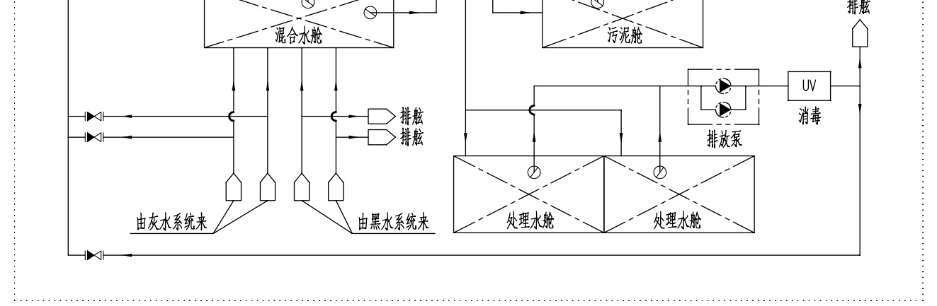
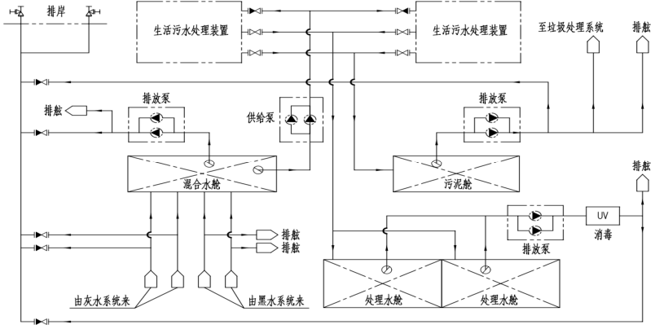
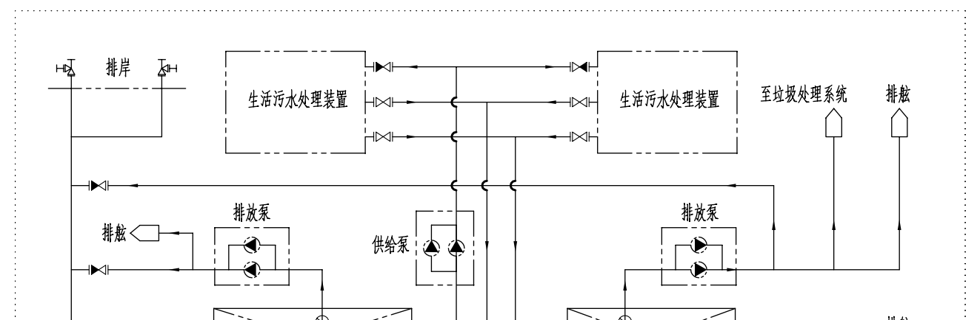
136 中 国 水 运 第23 卷

推进油缸进行分区推进控制，从而实现实时监测和实时方向控制。在含浅层气地层盾构掘进时，由于地下浅层气存在，盾构机周围可能存在大小不等的浅层气包，当盾构机掘进至

合理选型，避免型号不匹配导致止水条发生破坏，浅层气泄入隧道。要配备专业的管片拼装受，做到高质量拼装管片，防止浅层气发生二次泄露。

此处时，盾构机因周围土压力不均可能产生偏移，若盾构机 六、总结

下方存在较大气囊时，盾构机掘进通过时将产生磕头风险，施工前由工程部对下穿机场段的地质情况及盾构埋深，每5环设置一组盾构掘进参数，下达相应的盾构掘进指令，盾构机推进过程中严格按照掘进指令进行。
推进过程中严密注意盾构机刀盘扭矩、土压力等变化，一旦发现盾构机刀盘扭矩、土压力突然变化时要及时上报，分析总结原因，不可盲目推进。在保证盾构掘进过程中正面沉降控制良好的前提下，盾构机应有序稳定进行施工，且要

浅层气成为隧道工程施工的潜在风险之一。文中分点阐述了软土含浅层气地层盾构施工过程中所存在的施工风险，包括不良地质及地下障碍物风险、盾构始发及到达施工风险；盾尾密封失效、沉降对建筑物、管线产生破坏的风险、对周围道路交通造成影响而形成的风险等，并对上述风险进行逐一分析，并且制定相应的施工风险控制措施，主要包括虑隧道内土方运输、渣土改良、保持盾尾密封可靠和掘进中的轴线控制等，对类似地层盾构掘进施工具有重要的参考意义。

注意盾构姿态短距离内变化不宜太大，也不能太频繁。每推 参考文献

进5 环后，应对管片超前量进行检查，若产生偏离也要注意缓慢进行纠偏，从而减小盾构施工对地面沉降的影响。

[1] 陈惠芳，陈广峰，程千元等.盾构穿越淤泥质软土含高压沼气地层的安全措施[J].施工技术，2012，41（368）：

在纠偏过程中重点是要调整千斤顶的推进行程以及所需 75-77.

要的油压，通过测量数据得到的结果来纠正盾构机和管片所处位置以及掘进姿态，要做到多次纠偏，但每次纠偏幅度要小，纠偏量也要经过严密计算，做到精准纠偏，使盾构掘进

[2] 杨成龙.盾构穿越运营地铁中遇不良地质沼气层时的治理和防范措施[J].建筑施工，2021，43（2）：268-270.
[3] 唐芳.盾构隧道沼气排放技术[J].铁道建筑技术，2013，

轴线处于设计轴线的允许偏差范围内。 （12）：72-76.

5．加强管片质量及拼装效率
管片接缝是浅层气泄露的另一个途径，提高管片质量、拼装效率且同时采用封堵方法可以有效解决已建隧道内浅层气泄露的问题。即管片在浇筑、运送还有下井整个流程中要做到每一环都不发生问题，做到每块管片都符合使用要求。隧道内技术员认章不认人，规范质量接收流程，对管片进行

[4] 赵春斌.富含沼气地层盾构隧道施工安全综合防控技术[J]. 中国标准化，2019，（6）：9-11，12.
[5] 范润东，赵星星，刘晓波等.杭海城际铁路盾构穿越沼气 地层施工措施研究[J].建筑机械化，2021，（2）：12-16. [6] 胡如盛，程思齐，顾靖等.软土含浅层气地层盾构隧道施 工关键技术研究[M].北京：中国建筑工业出版社，2022.

（上接第93 页）
随着排放标准的不断提高，简单的生化处理已无法满足

依据船上人员的实际需求而定。为系统服务的各类泵组应具有100%冗余。生活污水处理和排放设计方案见图3。

要求，通常采用MBR 膜生物反应器技术的来提升处理水的 五、结语

水质。污水处理和排放系统也不再是常规系统，而普遍采用一种更为先进的污水净化系统，系统流程包括黑灰水预处理，黑灰水混合，污水生化降解，处理后污水的澄清过滤和消毒、

本文依据规范对邮轮及绿色船舶的相关要求，对绿色中型邮轮的生活污水系统进行初步设计总结。系统设备技术参数以及建造施工要求等还需结合邮轮具体要求进行更为详细

达标水的排放和存储以及污泥的处理等。 的技术设计。
保护环境是全世界的共同目标，对环境污染的排放控制
将会越来越严苛。保证邮轮安全、舒适的前提下，采用先进
的绿色技术，尽可能实现“零排放”，将是我国邮轮设计的关
键技术之一。
参考文献
[1] 中国船级社.邮轮规范 2017[M].北京：人民交通出版社.
[2] 中国船级社.绿色生态船舶规范2020[M].北京：人民交通
出版社.

图3 黑灰水处理及排放方案示意图
来自收集系统的黑水和灰水进入混合舱后，通过供给泵驳运至污水处理装置中进行处理，达标水可以排出舷外或进入处理水舱，污泥进入污泥舱后通过污泥排放泵驳至垃圾处理系统中进一步处理。系统一般设置2 台污水处理装置，单台装置的处理能力满足50%~100%船上最大负荷要求，最终容量还是


[3] 邵晓华，陈清.船用生活污水处理要求和技术发展现状[J]. 船舶工程，2018，40（12）：13-17.
[4] 王中华，周耀华，席璟等.船舶防疫安全技术标准研究及 实船应用[J].现代预防医学，2022，49（3）：536-543.
[5] 金星，黄红梅，黄国卫.船舶黑、灰水处理及中水回用[J]. 江苏船舶，2012，29（2）：25-27.

